古固寨镇召开“清洁家园”活动

暨“五城同创”推进会

8月19日上午，古固寨镇“清洁家园”活动暨“五城同创”推进会在史屯村综合会议室召开，镇政府领导班子成员、机关全体中层干部、各村负责人参加了会议。

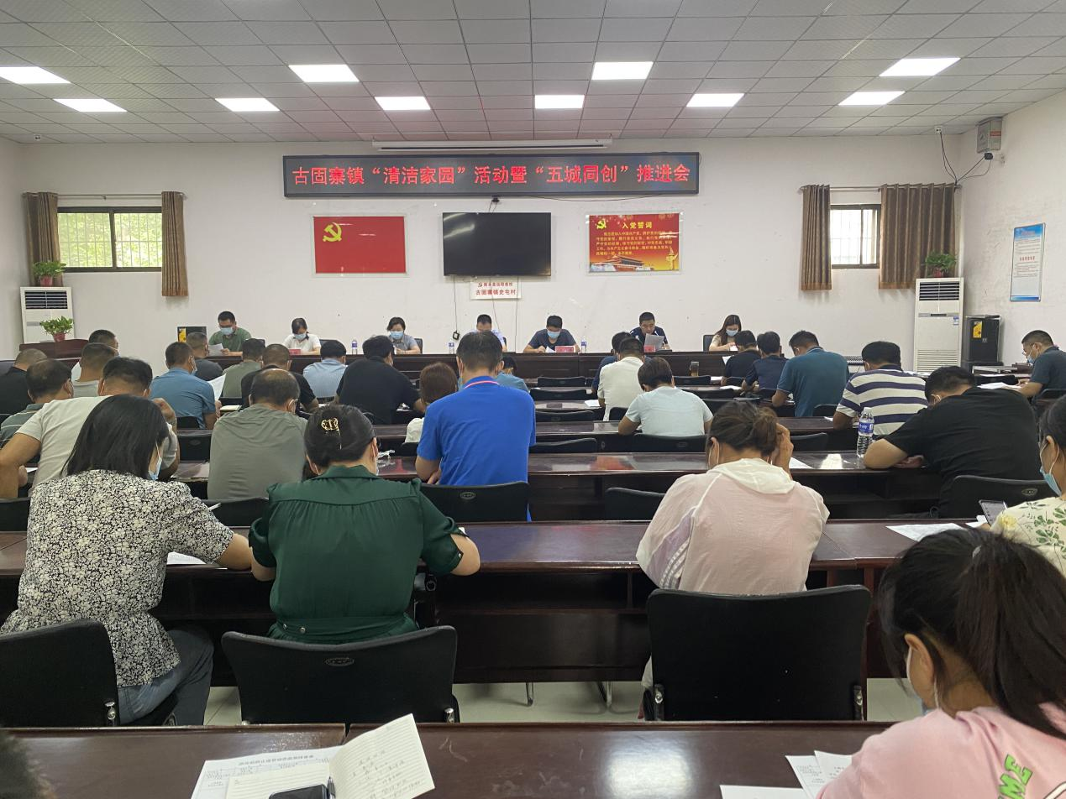 副镇长王永根首先宣读了《关于成立古固寨镇清洁家园行动工作领导小组的通知》和《古固寨镇关于开展农村清洁家园行动的通知》，明确任务目标和活动期限，细化责任清单，要求各部门、各村负起责任，落实到位。随后，镇党委副书记王治浩就我镇开展“清洁家园”活动和“五城同创”工作进行具体安排部署，要求各部门、各村发挥好党员义工模范带头作用，有计划、有针对性地开展活动，抓好灾后城乡人居环境整治，有效预防疫情发生，保障人民群众健康安全。

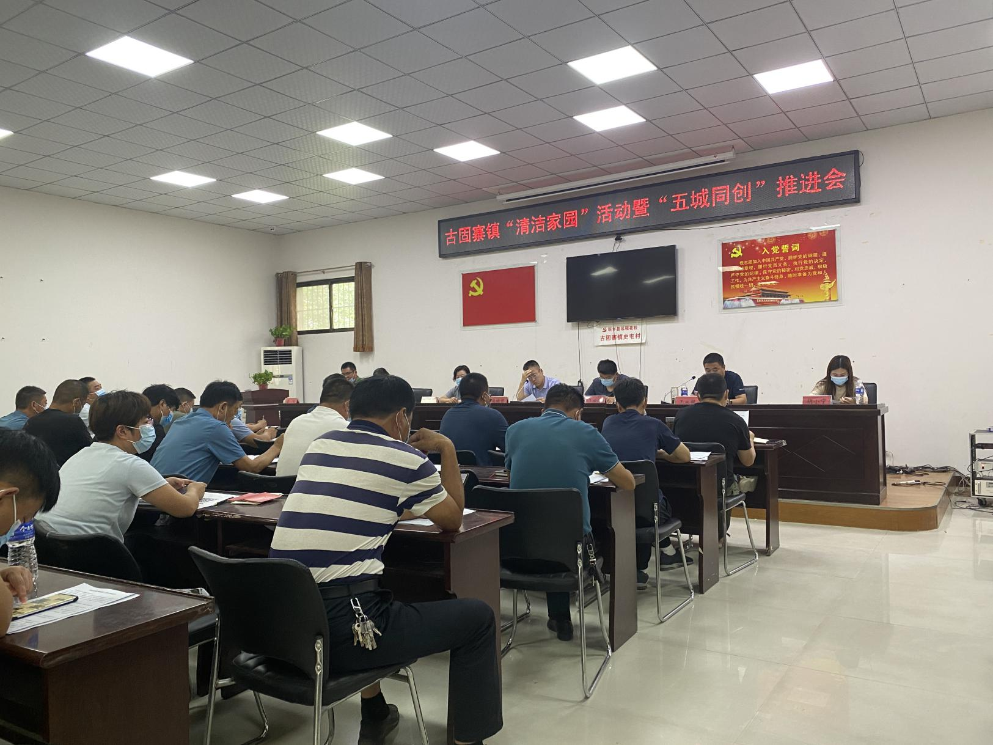 镇党委副书记、镇长范晓哲作出指示，一是机关全体、各村负责人要重视起来，积极开展义务劳动，安排保洁人员做好卫生清理，广泛发动群众志愿者参与进来，保证活动顺利开展；二是镇督查办、人居环境办、市场监管所等部门组成联合督查组，对发现的问题现场及时反馈，指导整改到位，确保活动取得良好成效，为“五城同创”打下坚实基础。